**(#P1) Documento de abertura do projeto**

**Objetivo**: Nosso propósito é criar uma plataforma inovadora e cativante que facilite a conexão, colaboração e compartilhamento de experiências entre os alunos. Com o INFO ALUNOS, os estudantes terão a oportunidade de expandir suas redes sociais, encontrar colegas com interesses e cursos afins, participar ativamente de grupos de estudo, explorar oportunidades de pesquisa e interagir de diversas maneiras. Estamos empenhados em proporcionar uma experiência enriquecedora que promova a integração e o crescimento acadêmico e pessoal de cada membro de nossa comunidade.

**Etapas**:

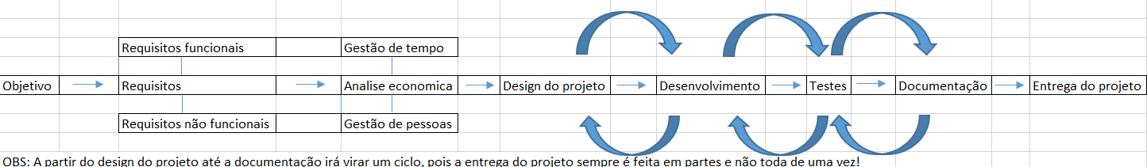

**Requisitos**:

**Funcionais:**

**Registro de Usuários:**

O processo de registro deve ser intuitivo, com um formulário simples solicitando informações básicas como nome, e-mail e instituição de ensino.

Após o registro, os usuários devem receber um e-mail de confirmação para ativar suas contas, garantindo a autenticidade das informações fornecidas.

**Perfil de Usuário:**

Além das informações básicas, os usuários devem ter a opção de adicionar detalhes como uma breve biografia, foto de perfil, links para portfólios e redes sociais.

Os perfis devem ser facilmente editáveis para permitir que os usuários atualizem suas informações conforme necessário.

**Conexão e Rede Social:**

Os usuários devem poder enviar solicitações de amizade uns aos outros, com a opção de aceitar ou recusar essas solicitações.

A seção de conexões deve exibir perfis de usuários conectados, destacando interesses compartilhados para incentivar interações mais relevantes.

**Grupos de Estudo e Colaboração:**

Os usuários devem poder criar grupos de estudo públicos ou privados com base em interesses comuns ou cursos específicos.

Dentro dos grupos, devem existir ferramentas para compartilhamento de recursos, agendamento de reuniões e colaboração em projetos acadêmicos.

**Exploração de Oportunidades:**

A seção de oportunidades deve listar oportunidades relevantes, como vagas de pesquisa, estágios e eventos acadêmicos.

Os usuários devem poder filtrar essas oportunidades por área de estudo, localização e tipo, facilitando a busca por oportunidades específicas.

**Interatividade:**

Deve haver um recurso de bate-papo para comunicação instantânea entre usuários, com suporte para emojis e compartilhamento de arquivos.

Os fóruns de discussão temáticos devem permitir a criação de tópicos de discussão e a interação entre os usuários de forma organizada.

**Não Funcionais:**

**Segurança:**

Implementação de criptografia de ponta a ponta para proteger as comunicações entre usuários.

Política de privacidade detalhada, explicando como os dados dos usuários são coletados, usados e protegidos.

**Desempenho:**

Utilização de servidores robustos e escaláveis para lidar com picos de tráfego sem comprometer o desempenho da plataforma.

Otimização de código e recursos para garantir tempos de carregamento rápidos e uma experiência de usuário fluida.

**Escalabilidade:**

Arquitetura baseada em micros serviços para permitir a adição de novos recursos de forma modular e escalável.

Uso de serviços de nuvem escaláveis, como AWS ou Google Cloud, para aumentar a capacidade de acordo com a demanda.

**Usabilidade:**

Design responsivo e intuitivo, garantindo que a plataforma seja fácil de usar em dispositivos móveis e desktops.

Testes de usabilidade regulares com usuários para identificar e corrigir áreas de melhoria na interface do usuário.

**Compatibilidade:**

Testes extensivos em diferentes navegadores web e dispositivos para garantir uma experiência consistente em todas as plataformas.

Adoção de padrões web modernos e práticas de desenvolvimento compatíveis para garantir a acessibilidade e interoperabilidade.

**Manutenção e Suporte:**

Implementação de monitoramento proativo para identificar e resolver problemas de forma rápida e eficiente.

Disponibilização de canais de suporte, como chat ao vivo ou tickets de suporte, para ajudar os usuários com dúvidas ou problemas técnicos.